**День воспитателя**

**и работников дошкольного образования**

**(поздравление детей)** 2013г

Звучит праздничная музыка и в зал входят все сотрудники детского сада.

Звучит песня «Детский сад» Слова Т. Волгиной. Музыка А. Филиппенко.

**В центр выходят мальчик и девочка**

**Мальчик**: Наш детский сад любимый- весёлая планета,

Для нас стал общим домом, всегда здесь море света!

**Девочка:** Где добрые улыбки нас по утрам встречают,

Где мы не знаем грусти, ни скуки, ни печали!

**Девочка:** Тебе сегодня, детский сад, «Спасибо! » говорим,

И всех сотрудников твоих сто раз благодарим!

**Девочка:** Отчего гостей так много,

Люстры празднично горят?

Поздравляет педагогов

Наш веселый детский сад!

**Мальчик:** Вам скажу я по секрету,

В том всегда уверен я…

Воспитатели и дети –

Настоящие друзья!

**Песня «Настоящий друг»**

## K:\DCIM\100PHOTO\SAM_0794.JPG

**1 ребёнок:**

Мы поздравить нынче рады

Всех работников детсада:

Педагогов, докторов,

Нянечек и поваров!

**2 ребёнок:**

И завхоза поскорей,

Нашу прачку, сторожей -

Всех кто с нами здесь живет,

Сердце детям отдает!

**3 ребёнок**: Есть в году различные праздники

А сегодня праздник у вас!

Собрались в этом зале сотрудники,

Все, кто утром приветствует нас!

**4 ребёнок:** Кто с утра приучает к порядку,

Кто наук открывает нам мир.

Кто научит нас делать зарядку,

Лечит и забияк и задир

**Работников детского сада поздравляют малыши**

## Танец пальчики и ручки мл.гр.

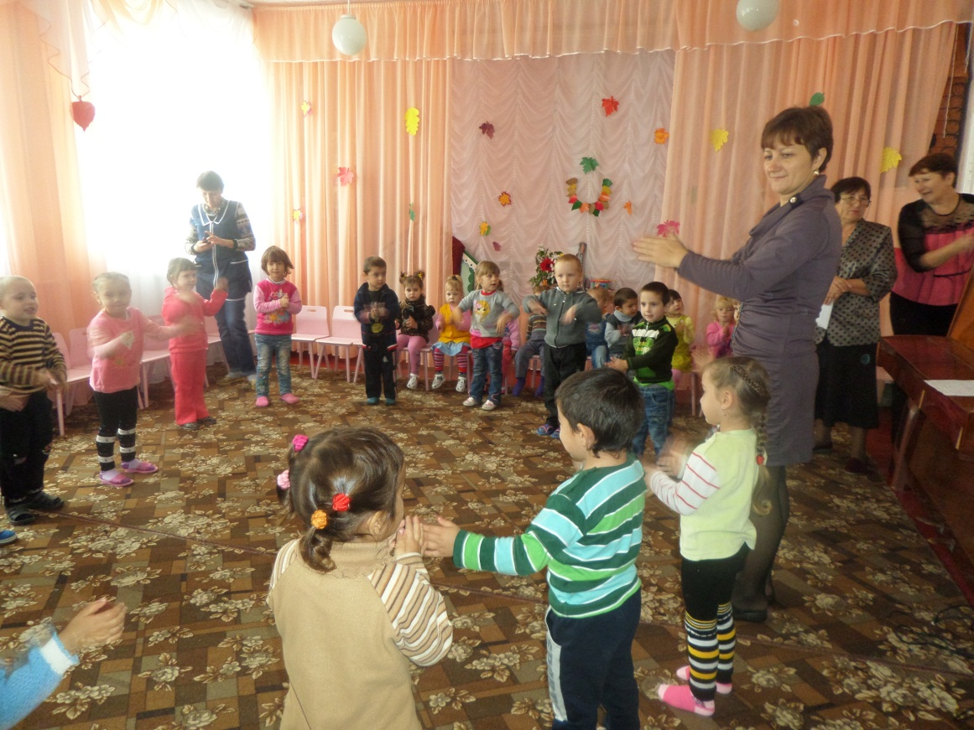

**Реб.** Наш любимый детский сад,

В нём полным-полно ребят.

И они сегодня сами

Выступают перед вами!

## Танец Мама ст.гр.

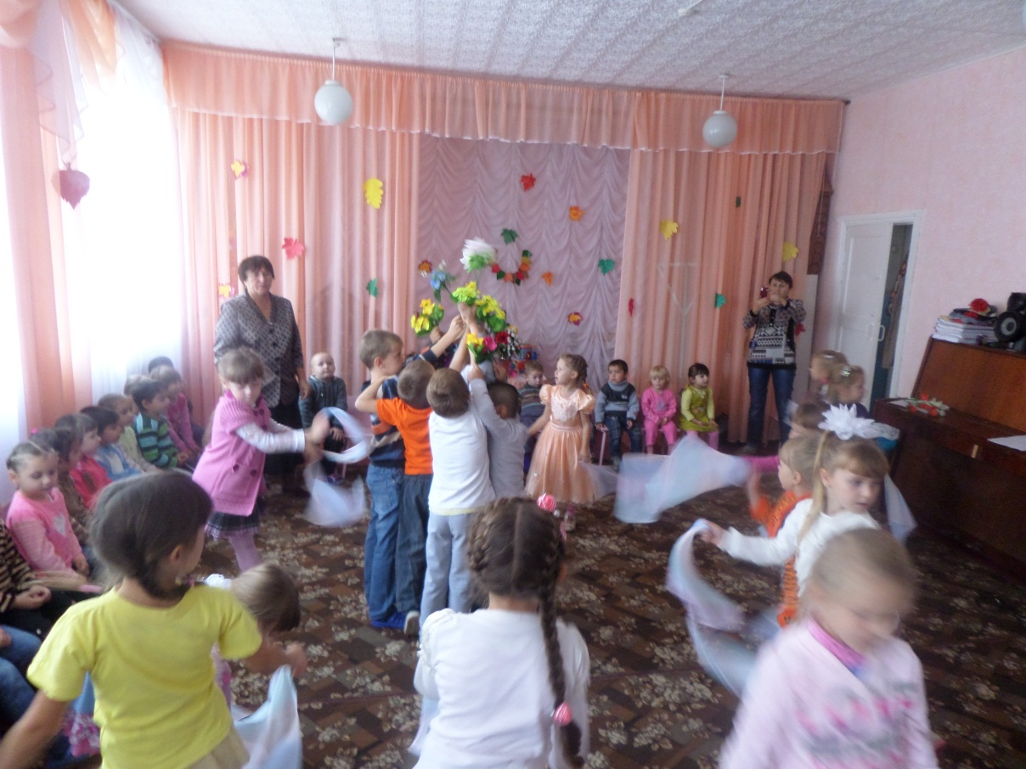

**1 ребёнок:**

Я заведующей буду,

О вас, детки не забуду.

**2 ребёнок:**

А я в нянечки пойду,

Здесь порядок наведу.

**3 ребёнок:**

А я буду дядей Витей

Буду здесь строгать, пилить.

Старые игрушки, стулья

Буду клеить и лечить!

**4 ребёнок**:

А я вкусненькое обожаю.

Стать я поваром мечтаю.

**5 ребёнок:**

Не решила я пока,

Но вернусь, наверняка –

Медиком иль логопедом.

Еще подумаю про это…

**6 ребёнок:**

Скажу точно вам, друзья,

Педагогом стану я!

В институт пойду учиться,

Это в жизни пригодится.

А пока я шлю «Привет»

В мой дошкольный факультет!

**7 ребёнок:**

Буду там и я!

**8 ребёнок:**

И я!

Что ж решили мы, друзья!

На дошкольный все пойдем,

Работать в детский сад придем.

## Танец с листочками ясли

## K:\DCIM\100PHOTO\SAM_0809.JPG

**ребёнок:**

С праздником вас, дорогие!

Вы, как мамочки, родные!

Все ребята говорят

**Все**:

С праздником, наш детский сад! .

## Песня : Воспитатель

## Танец : виноватая тучка ср.гр.

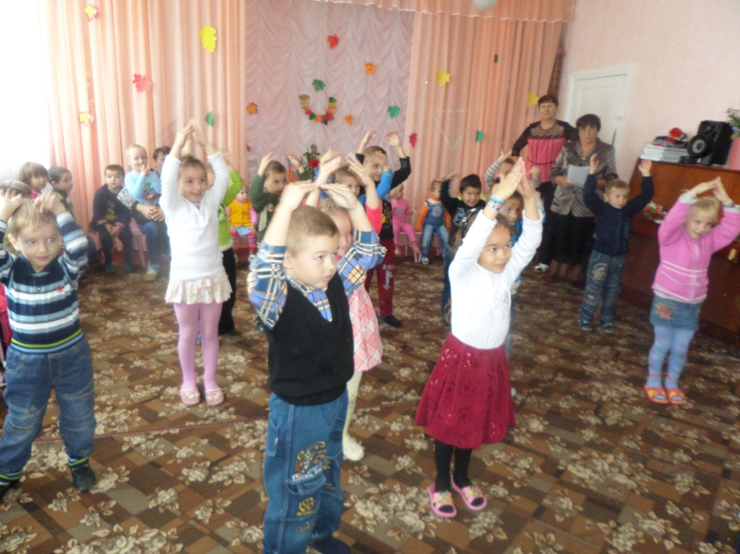

## ЧАСТУШКИ:

Мы частушки запоем,   
Запоем мы громко!   
Затыкайте ваши уши,   
Лопнут перепонки!

Воспитатели у нас -

Это просто высший класс!

Каблучки надели,

Как фотомодели!

К воспитателям привыкли,

Словно к мамочкам родным.

Свои личные секреты

Им на ушко говорим.

Воспитательницы наши

Очень любят тишину.

Почему шуметь не любят

Ну, никак я не пойму?!

Чтоб давленье не скакало,

Не болела голова.

Воспитатели, родные,

Соблюдайте режим дня!

Мы вам скажем от души,   
Наши няни хороши.

Хоть весь садик обойдешь –   
Ни соринки не найдешь!

Очень музыку мы любим,   
И танцуем и поем,   
Хороводы дружно водим,   
Вообщем весело живем.

Говорим мы поварам:   
  
«От души спасибо вам!»   
  
Обойди хоть целый свет,   
  
Лучше вашей каши нет!

Витамины всем полезны -

Это медик нам сказал

И ребятам в нашей группе

Всем по витаминке дал!

Все заведующую любят,   
И, конечно, неспроста:   
Посмотрите-ка на садик –   
Это ж просто красота!

Мы частушки вам пропели,   
Вы скажите от души:   
Хорошо частушки наши?   
И мы тоже хорош

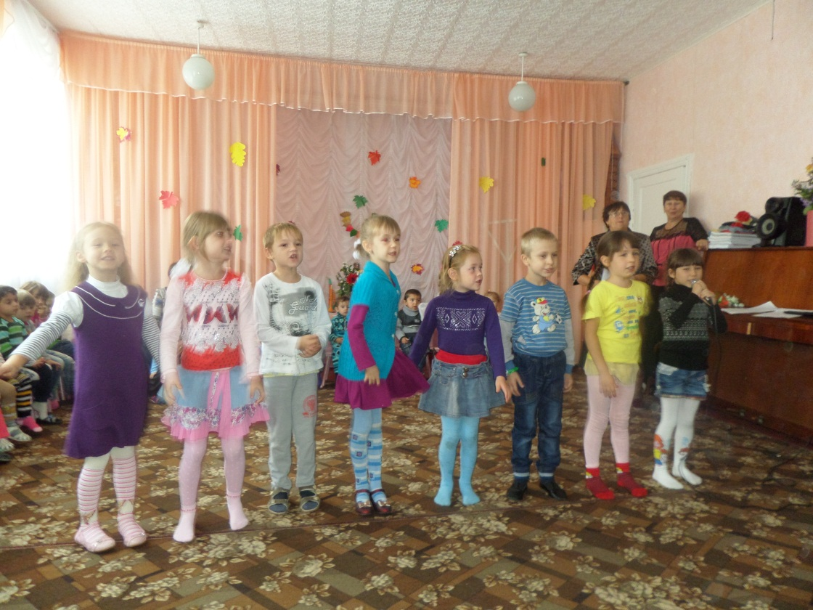

1 ведущая:

Мы в праздник профессиональный

Всех поздравляем от души.

Всех, кто «сгорает» на работе,

Кого так любят малыши!

Всех, кто заботится и кормит,

Кто с ними пляшет и поет.

Белье стирает, охраняет

И головою отвечает.

И интеллект им развивает, всю душу, сердце отдает!

2 ведущая:

В честь праздничного дня такого,

Во славу коллектива, заслуг которого не счесть,

Мы продолжаем наш концерт,

Тем более что повод есть!

Вед. Приготовьтесь, кто из вас, нам похлопает сейчас?

Хлопай- хлопай, детвора, танец танцевать пора…

## Танец Девочки фабричные

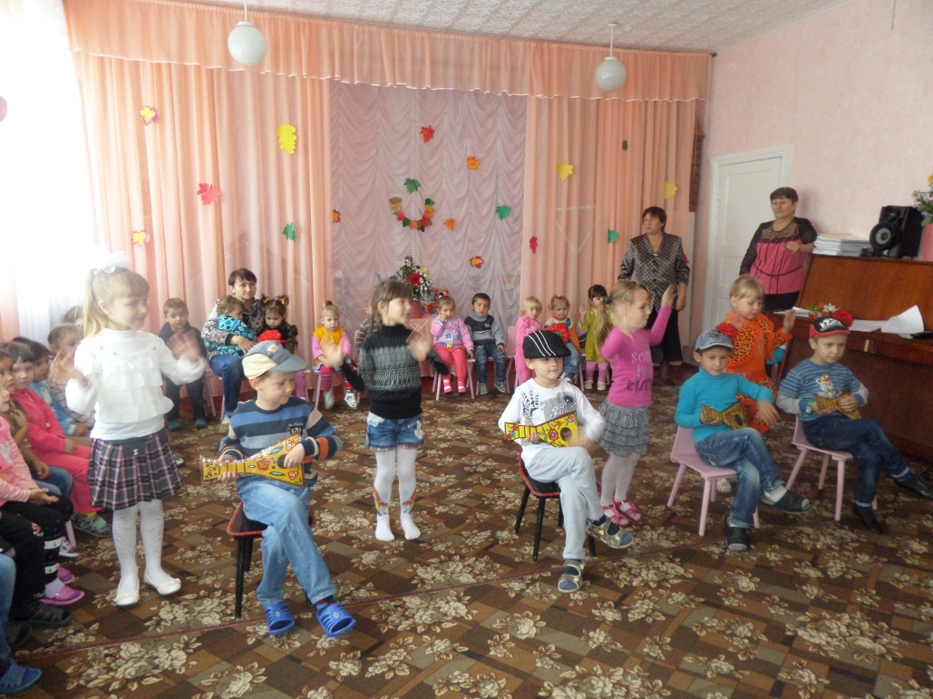

**ребёнок:**

С праздником вас, дорогие!

Вы, как мамочки, родные!

Все ребята говорят

**Все:**

С праздником, наш детский сад! .

**ребенок:**

Так пусть же в этот светлый час

Вам дарят люди комплименты.

Мы любим Вас, мы верим в Вас

Для Вас звучат аплодисменты